Smlouva o dílo: Rekonstrukce oplocení areálů DPO
Číslo smlouvy objednatele:
Číslo smlouvy zhotovitele:

Příloha č. 2 SOD – Fotodokumentace vstupních bran
1) Areál trolejbusy Ostrava, Sokolská 3243/64, 702 00 Ostrava - Moravská Ostrava
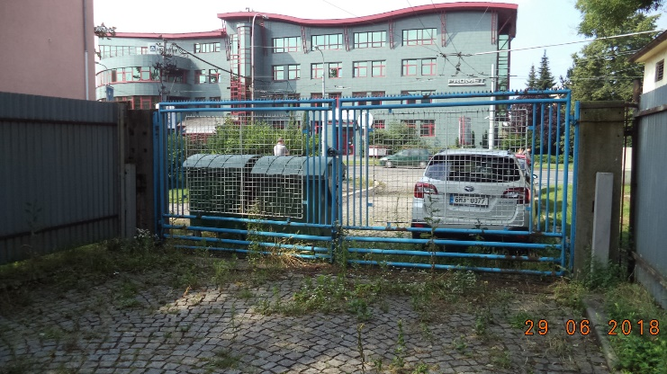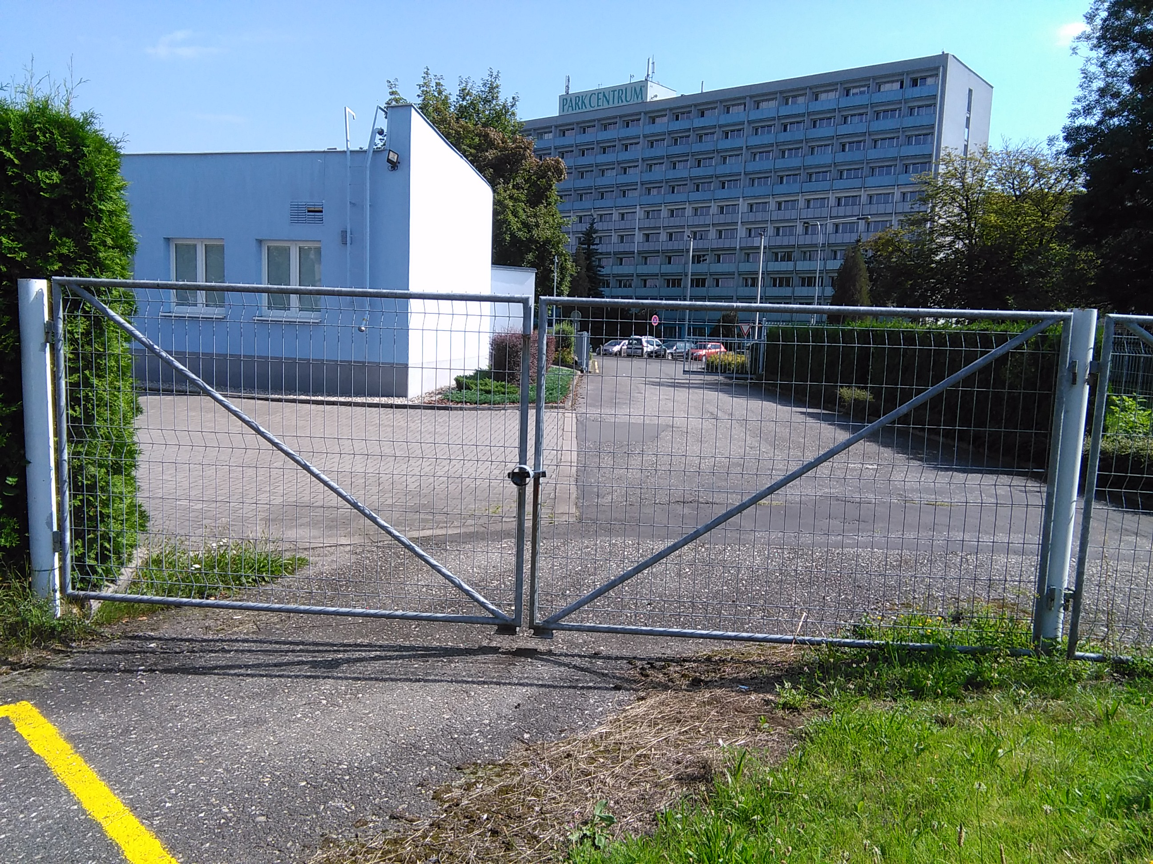

2) Areál dílny Martinov, Martinovská 3293/40, 723 00 Ostrava – Martinov
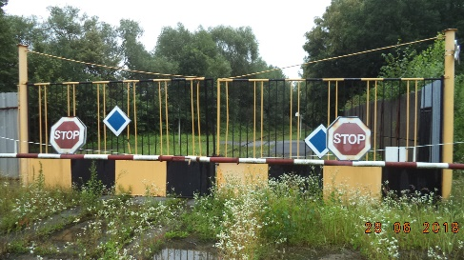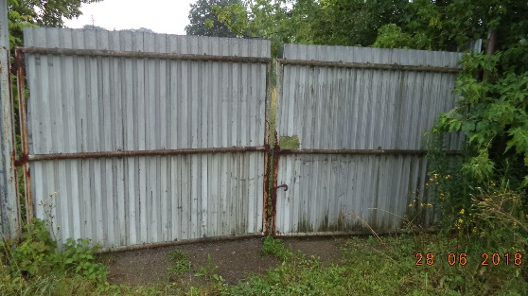

3) Areál tramvaje Moravská Ostrava, Plynární 3345/20, 702 00 Ostrava – Moravská Ostrava
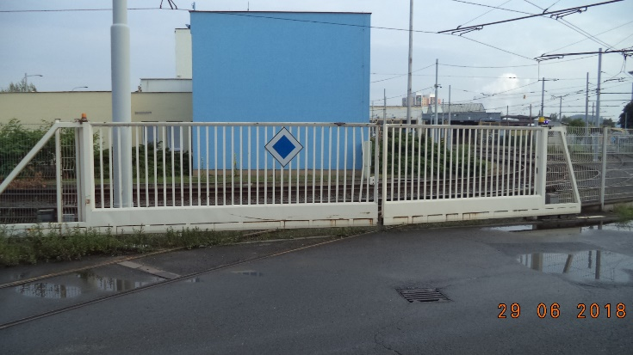

4) Areál tramvaje Poruba, U vozovny 1115/3, 708 00 Ostrava – Poruba
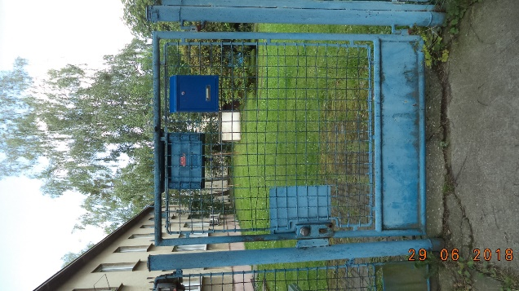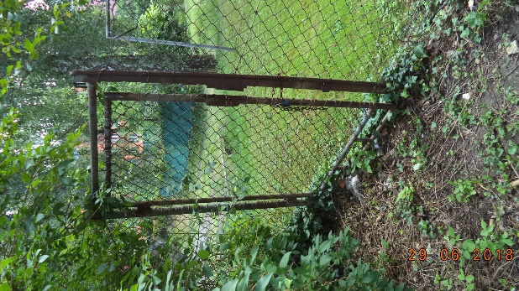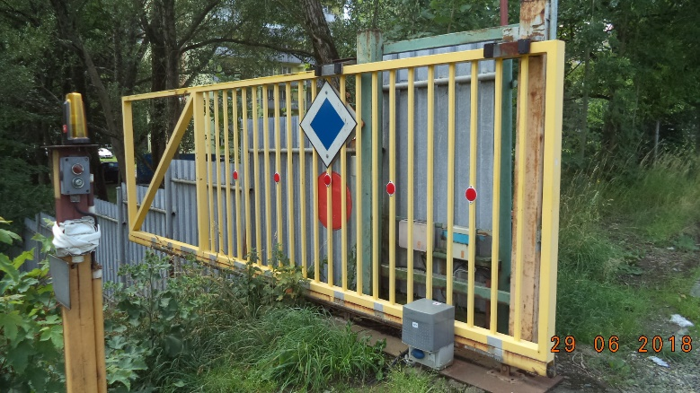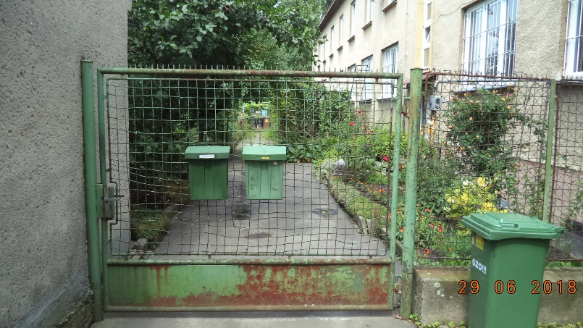

5) Areál autobusy Hranečník, Počáteční 1962/36, 710 00 Ostrava – Slezská Ostrava
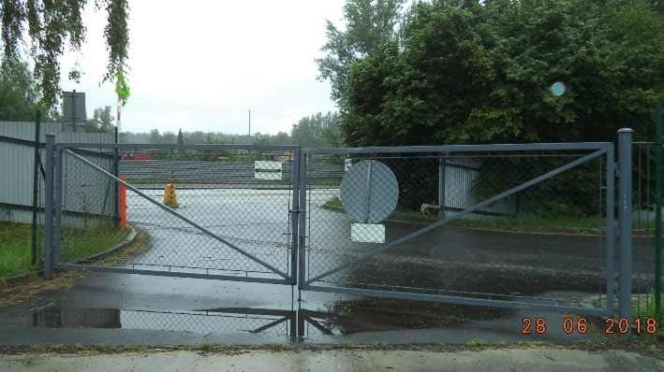

6) Trakční měnírna Michálkovice, Čs. Armády, 710 00 Ostrava – Slezská Ostrava
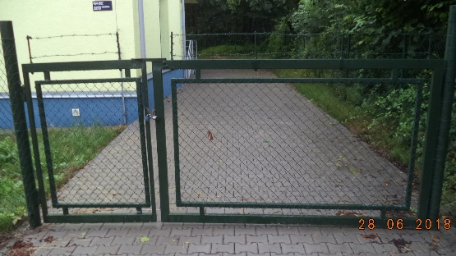

7) Trakční měnírna Mariánské Hory, Jablonského, 709 00 Ostrava – Mariánské Hory
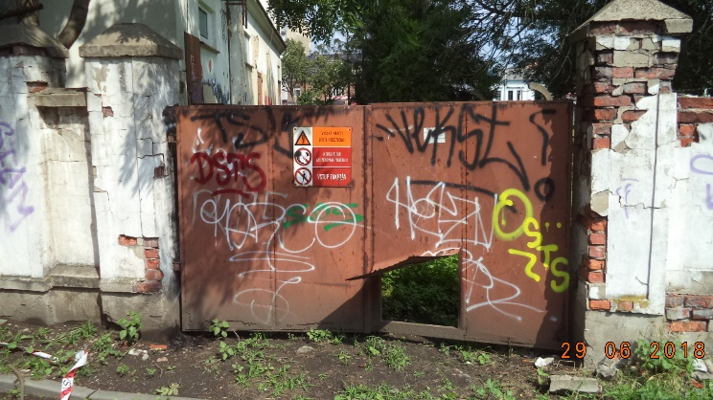

8) Trakční měnírna Zábřeh, Česká, 700 30 Ostrava – Zábřeh
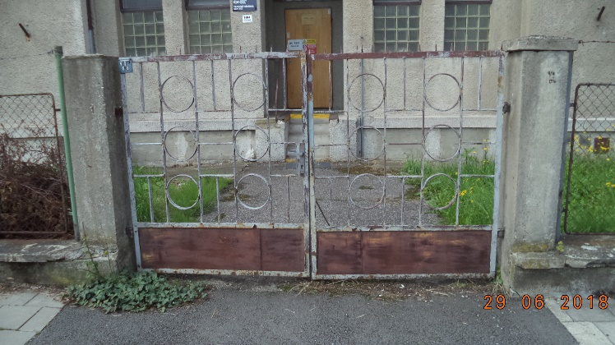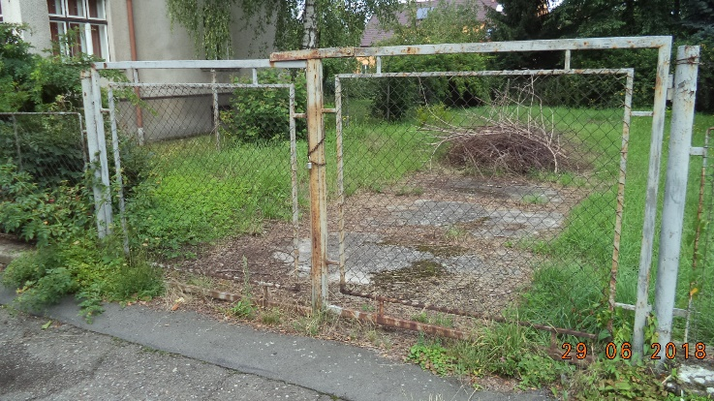

9) Trakční měnírna Hrušov, Bohumínská, 712 00 Ostrava – Muglinov
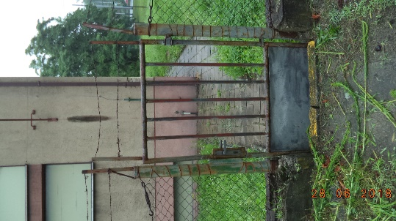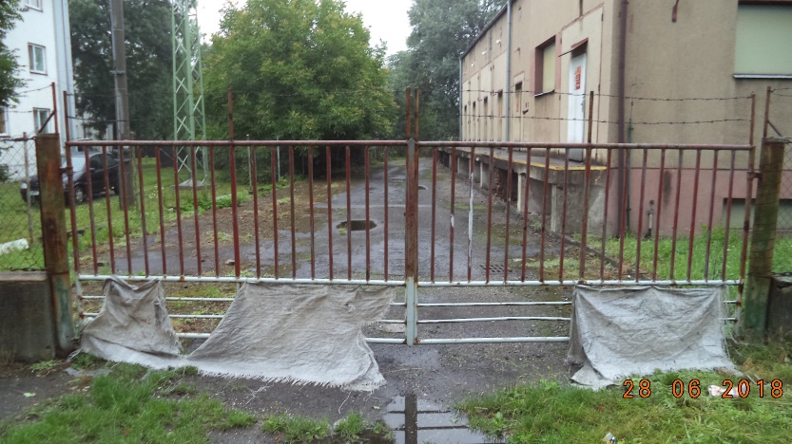

10) Trakční měnírna Kunčice, Drážní, 716 00 Ostrava – Kunčice
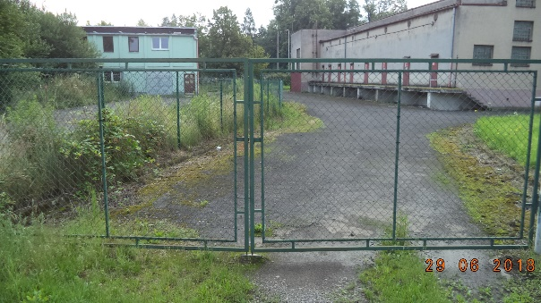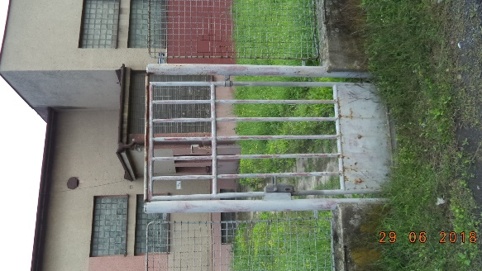

11) Trakční měnírna Hornopolní, Tomkova, 702 00 Ostrava - Moravská Ostrava
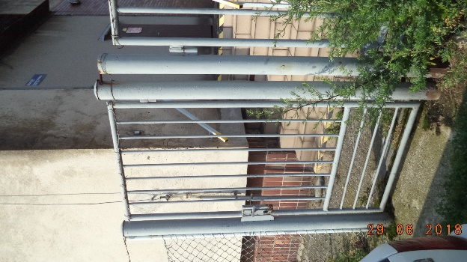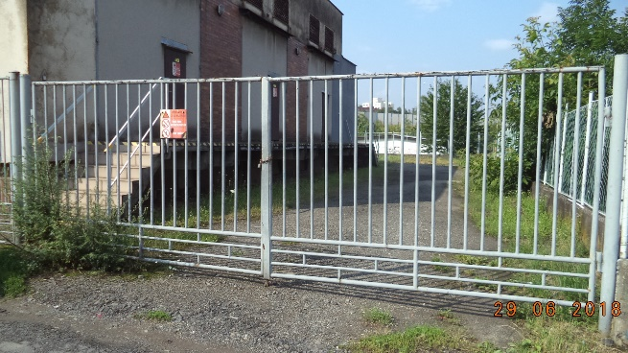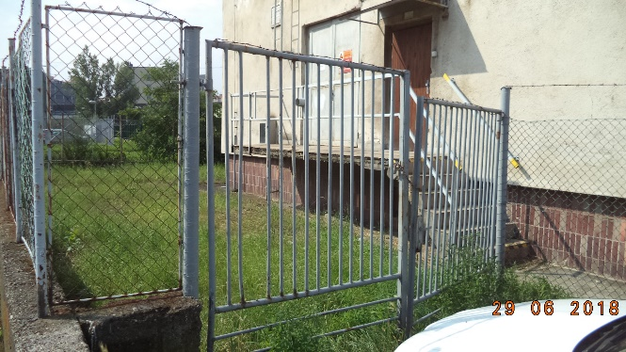

12) Trakční měnírna Pošta, Ruská, 700 30 Ostrava – Zábřeh
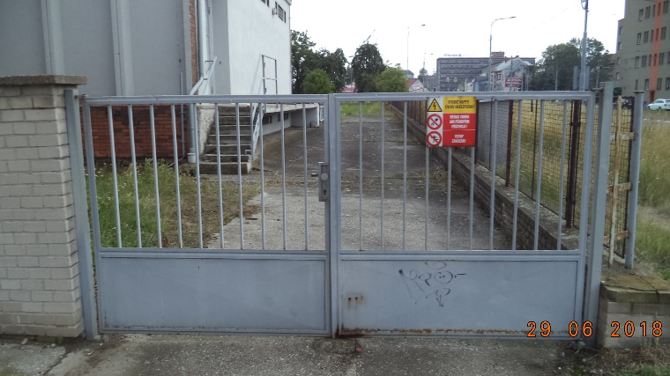

13) Trakční měnírna Dolní Lhota, Kyjovická, 747 66 Dolní Lhota
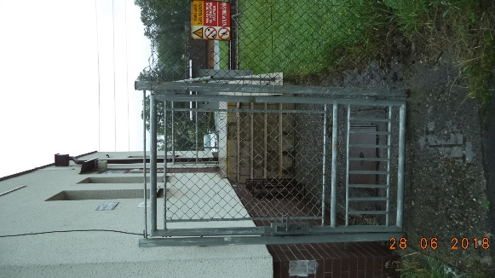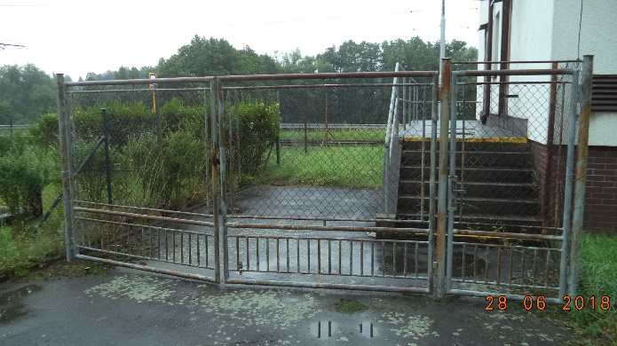

14) Trakční měnírna Novoveská, Novoveská, 709 00 Ostrava – Mariánské Hory

